TIẾNG VIỆT
Luyện từ và câu: Từ ngữ chỉ hoạt động, đặc điểm. Câu kể
I. YÊU CẦU CẦN ĐẠT
1. Kiến thức kĩ năng
- Phân biệt từ chỉ hoạt động và từ chỉ đặc điểm, nhận biết câu kể và nắm được các loại câu kể (câu giới thiệu, câu nêu hoạt động, câu nêu đặc điểm).
2. Phát triển năng lực, phẩm chất
- Năng lực tự chủ, tự học, năng lực giao tiếp và hợp tác:, năng lực triển ngôn ngữ.
- Hình thành và phát triển tình cảm yêu quê hương, sự quan tâm, yêu quý, Biết ơn, đối với những người thân trong gia đình dòng họ.
- Bồi dưỡng tình yêu và ý thức trách nhiệm, sự quan tâm đối với người thần trong gia đình.
II. ĐỒ DÙNG DẠY HỌC
- Slides BG, video
- Máy tính, ti vi, phiếu BT

III. CÁC HOẠT ĐỘNG DẠY HỌC
Hoạt động của giáo viên | Hoạt động của học sinh
1. Khởi động (2-3’)  - Bài hát: Ông cháu – Phong Nhã  - Trong bài hát có những từ ngữ chỉ hoạt động, đặc điểm nào?  - GV nhận xét, tuyên dương  - Để củng cố hơn về từ ngữ chỉ hoạt động, đặc điệm của một sự vật hôm nay cô trò mình cùng học bài LTVC: Từ ngữ chỉ hoạt động, đặc điểm, câu kể.  - Ghi bảng. | - H hát bài: Ông cháu  - HS nêu  - HS nghe  - Nêu tên bài theo dãy.
2. Luyện từ và câu (28-30’)  a. Tìm từ ngữ chỉ hoạt động, đặc điểm.  Bài 1 (PBT: 8-10’ làm việc nhóm 4): Xếp các từ in đậm trong đoạn thơ vào nhóm thích hợp  a. Từ chỉ hoạt động b. Từ chỉ đặc điểm  - Giao nhiệm vụ cho các nhóm làm việc: xác định các từ in đậm thuộc nhóm các từ chỉ hoạt động hay các từ chỉ đặc điểm (3’)  - Nhận xét, chốt đáp án:  - Đưa video, hình ảnh về hoạt động vác, đẩy?  - Thế nào là các từ ngữ chỉ đặc điểm?  - Để xếp các từ vào nhóm thích hợp ta cần phải lưu ý gì?  - Bài tập 1 giúp ta ôn lại về các từ ngữ chỉ hoạt động, đặc điểm. Để củng cố thế nào là câu kể và dấu hiệu nhân biết câu kể chúng ta cùng chuyển bài 2.  Bài 2 (S: 8-10’): Tìm câu kể trong những câu cho sẵn (làm việc cá nhân trao đổi trong nhóm 2)  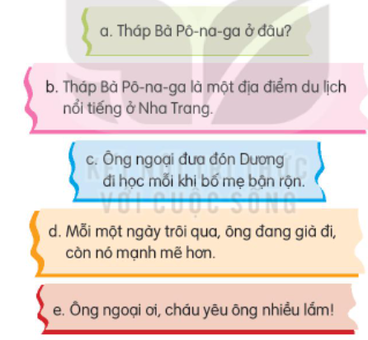  - Vì sao em không chọn câu a là câu kể?  - Dựa vào đâu em biết câu a là câu hỏi?  - Câu e là câu gì?  - Để nhận biết câu cảm em dựa vào đâu?  - Vậy các câu b,c,d là câu gì? Vì sao?  - Hãy nhắc lại thế nào là câu kể và dấu hiệu nhận biết câu kể?  Để biết nội dung các câu kể vừa xác định trong bài 2 nêu những nội dung gì cô trò mình cùng chuyển sang bài 3.  Bài 3: (S: 6-8’TC: Tiếp sức) Xếp các câu kể ở bài tập 2 vào nhóm thích hợp  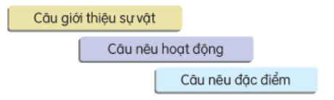  - Chữa bài Trò chơi: Tiếp sức  - GV chia lớp thành 3 nhóm, mỗi nhóm cử 3 đại diện lên tham gia chơi. Trong thời gian nhanh nhất, đội nào ghép đúng kết quả nhất là người chiến thắng.  - Cổ động viên và trọng tài là các bạn còn lại ở các nhóm.  - GV nhận xét, tuyên dương, chốt đáp án  - Vì sao câu b em lại xếp vào nhóm Câu giới thiệu?  - Câu c có từ chỉ hoạt động nào?  - Câu d có nội dung gì?  - Để xếp các câu vào đúng nhóm em cần lưu ý gì?  - GV lưu ý các sử dụng các kiểu câu trong viết văn để bài văn được hay hơn, sinh động hơn. | - HS đọc yêu cầu, đoạn đoạn thơ bài 1  - HS đọc các từ in đậm.  - HS tìm các từ theo yêu cầu, thảo luận nhóm 4, điền vào phiếu BT.  - Đại diện các nhóm trình bày (máy soi)  a. Các từ chỉ hoạt động là: vác, đẩy, quay, đi về,làm  b. Các từ chỉ đặc điểm là: dài, thẳng, rộng, khỏe.  - Chia sẻ:  + Vì sao vác, đẩy bạn lại là các từ chỉ hoạt động?  + Dài, thẳng, rộng là các từ chỉ gì?  - Quan sát  - HS nêu  - Tìm các từ in đậm, sau đó xác định nghĩa của các từ, xếp vào nhóm thích hợp.  - HS đọc yêu cầu bài tập 2.  - HS làm sách GK, thảo luận nhóm 2  - Câu a là câu hỏi.  - Câu a có từ để hỏi, có dấu ? cuối câu.  - Câu e là câu cảm.  - Trong câu có từ bộc lộ cảm xúc: quá, lắm, thế, ôi, cuối câu có dấu !.  - Là câu kể vì dấu kết thúc câu là dấu chấm; trong câu không chứa những từ để hỏi hoặc những từ bộc lộ cảm xúc.  - HS nêu  - HS đọc yêu cầu bài tập 3.  - HS làm bài SGK, chia sẻ trong nhóm 2  - Các đội tham gia  + Câu giới thiệu sự vật là câu b.  + Câu nêu hoạt động là câu c.  + Câu nêu đặc điểm là câu d.  - Vì câu b vì có từ “là”  - Từ “đưa đón”  - Câu nêu đặc điểm là câu d vì có từ chỉ đặc điểm “già” và “mạnh mẽ”  - Đọc và xác định rõ nội dung của từng câu.
3. Vận dụng (3-5’)  - Trong tiết luyện viết đoạn tuần 11: tả ngôi nhà các bạn đã biết cách tả về ngôi nhà của mình bằng cách sử dụng các kiểu câu đã học. Bây giờ cô mời các bạn cùng cô quan sát hình ảnh một số ngôi nhà vfa hãy sử dũng các kiểu câu dẫ học hôm nay để tả về ngôi nhà nhé!  - Trong đoạn văn tả ngôi nhà con đã sử dụng những kiểu câu nào?  - Nhận xét: Trong viết văn miêu tả các con cần chú ý sử dụng nhiều các câu nêu đặc điểm, hoạt động của mỗi sự vật để bài văn có nhiều hình ảnh gợi tả, hay hơn, sinh động hơn.  - Đánh giá tiết dạy | - HS thực hiện  - HS nêu một số câu kể (giới thiệu, hoạt động, đặc điểm) trong đoạn văn của mình.

IV. ĐIỀU CHỈNH SAU TIẾT DẠY

